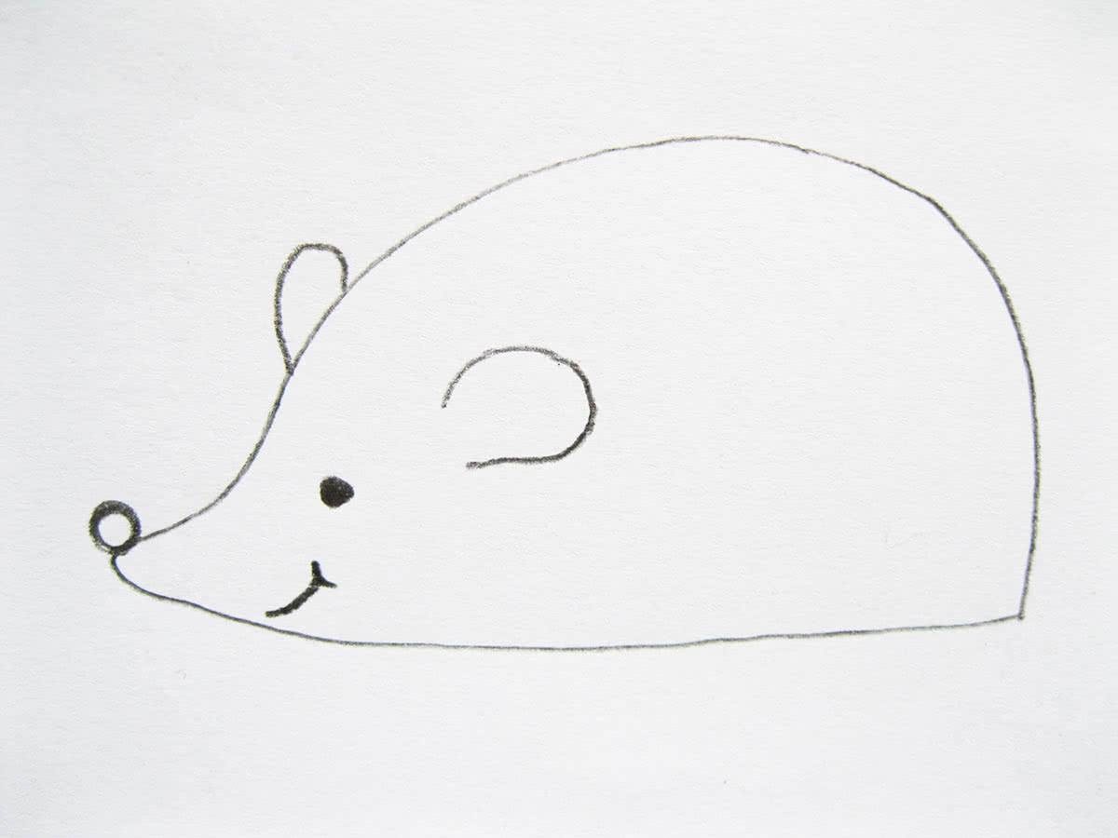
NACRTAJ JEŽU BODLJE

